Итоговое сочинение (изложение) – условие допуска к ГИА выпускников 11 классов. Написание итогового сочинения (изложения) является обязательным для выпускников текущего учебного года.

Итоговое сочинение (изложение) состоится:
основной этап: 3 декабря 2025 года,
дополнительные этапы –4 февраля и 8 апреля 2026года.

Для участия в итоговом сочинении (изложении) обучающиеся 11-х классов подают заявление в свои образовательные организации.
Итоговое сочинение (изложение) в 2025/2026 учебном году будет проходить в образовательных организациях, в которых обучаются выпускники.

ИТОГОВОЕ СОЧИНЕНИЕ

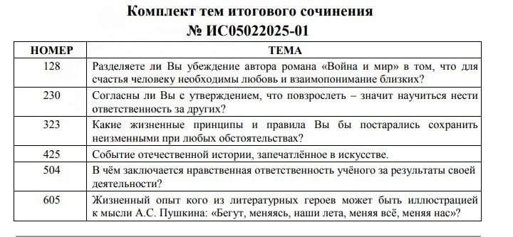
Работа представляет собой написание сочинения на одну из6предложенных тем из закрытого банка. Комплекты же тем будут известны только в день проведения итогового сочинения (изложения), не ранее 9:45по местному времени.



КАЖДЫЙ КОМПЛЕКТ ВКЛЮЧАЕТ ШЕСТЬ ТЕМ – ПО ДВЕ ТЕМЫ ИЗ КАЖДОГО РАЗДЕЛА БАНКА
Закрытый банк тем итогового сочинения в 2025/2026учебного года состоит из следующих тематических разделов:
1 ДУХОВНО-НРАВСТВЕННЫЕ ОРИЕНТИРЫ В ЖИЗНИ ЧЕЛОВЕКА
1.1. Внутренний мир человека и его личностные качества.
1.2. Отношение человека к другому человеку (окружению), нравственные идеалыи выбор между добром и злом.
1.3. Познание человеком самого себя.
1.4. Свобода человека и ее ограничения.
2 СЕМЬЯ, ОБЩЕСТВО, ОТЕЧЕСТВО В ЖИЗНИ ЧЕЛОВЕКА
2.1. Семья, род; семейные ценности и традиции.
2.2. Человек и общество.
2.3. Родина, государство, гражданская позиция человека.
3 ПРИРОДА И КУЛЬТУРА В ЖИЗНИ ЧЕЛОВЕКА
3.1. Природа и человек.
3.2. Наука и человек.
3.3. Искусство и человек.
3.4. Язык и языковая личность.

В каждый комплект тем итогового сочинения будут включены по две темы из каждого раздела банка:

темы 1, 2Духовно-нравственные ориентиры в жизни человека
темы 3, 4Семья, общество, Отечество в жизни человека
темы 5, 6Природа и культура в жизни человека


Примеры формулировок литературных тем для итогового сочинения
Темы, близкие литературным темам, изначально присутствуют в разных разделах закрытого банка итогового сочинения.

Подраздел банка | Примеры литературных тем
1.1. Внутренний мир человека и его личностные качества | «Близки ли Вам представления автора романа «Война и мир» о подлинной красоте человека?»
3.3. Искусство и человек | «Самое яркое впечатление в Вашем читательском опыте»
3.4. Язык и языковая личность | «Речь кого из известных Вам людей или литературных героев Вы бы назвали образцовой?»

ПРИМЕРЫ НОВЫХ ФОРМУЛИРОВОК ЛИТЕРАТУРНЫХ ТЕМ:
- Жизненный опыт кого из литературных героев может быть иллюстрацией к мысли А.С. Пушкина: «Бегут, меняясь, наши лета, меняя всё, меняя нас»?
- И.А. Бунин писал: «Если человек не потерял способности ждать счастья — он счастлив». Кого из литературных персонажей можно назвать счастливым по этой формуле писателя?
- О каком из героев русской литературы можно сказать словами М.Ю. Лермонтова: «Тот самый человек пустой, кто весь наполнен сам собой»?
Указанные темы имеют этико-философскую направленность, не дублируют существующие подходы к формулировкам тем сочинений в разных формах ГИА и представляют возможность широкого выбора литературного материалы (учитывая читательские предпочтения и потенциальную возможность опоры на произведения из школьной программы).
Новые формулировки тем соответствуют литературоцентричному и надпредметному характеру итогового сочинения, не требуют обновления системы оценивания итогового сочинения.

